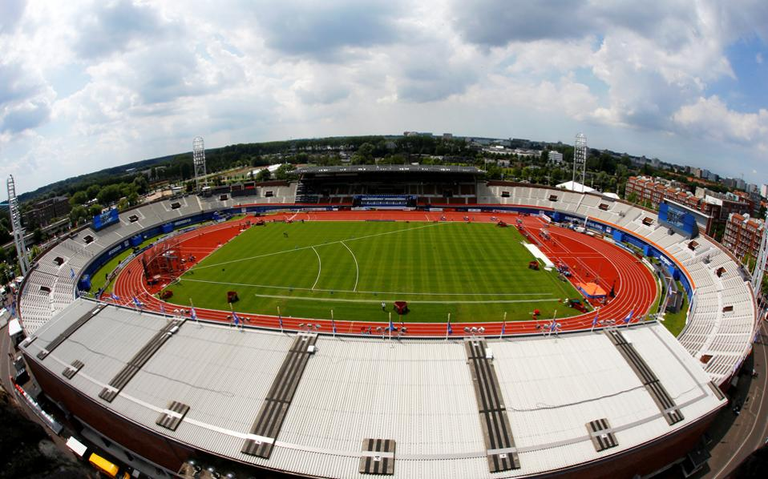

Μάθημα: Προτζεκτ
Τμήμα: Α’1
Συμμετέχοντες :
Κων/να Μανιάτη
Ανδρέας Κορφιάτης
Άγγελος Κλαυδιανός
Αλέξανδρος Κακολύρης
Σέρρι Μάντσε
Κάλαν Λαμπ
ΙΣΤΟΡΙΑ ΤΟΥ ΣΤΙΒΟΥ
Ο στίβος έχει ιστορία που πλησιάζει τις τρεις χιλιετίες. Τα περισσότερα από τα σύγχρονα αγωνίσματα προέρχονται είτε απευθείας από εκείνα των (Ολυμπιακών) αγώνων της αρχαιότητας, είτε είναι παραλλαγές τους. Η παράδοση λοιπόν τόσων αιώνων έχει προσδώσει μια μοναδική αίγλη στον βασιλιά, όπως τον αποκαλέσαμε, των σύγχρονων αγώνων, κάτι που έκανε τον στίβο να έχει ένα πολύ μεγάλο πλεονέκτημα στο θυμικό των φιλάθλων έναντι των περισσότερων άλλων ολυμπιακών αγωνισμάτων. Ακόμα και εκείνα τα αθλήματα που επίσης προέρχονται από την αρχαία Ελλάδα, όπως η πάλη και η πυγμαχία, δεν μπορούν σε καμία περίπτωση να συγκριθούν σε δημοφιλία με τον στίβο. Ο κυριότερος λόγος είναι αυτό που αναφέραμε στον πρόλογο: η ποικιλία των αγωνισμάτων που μπορεί να καλύψει πολλά διαφορετικά γούστα, σε αντίθεση με τα υπόλοιπα, όπου η μόνη διαφορά είναι τα στιλ και οι κατηγορίες βάρους. Εκεί λοιπόν που υπερτερεί ο "βασιλιάς", είναι η πολύ μεγάλη γκάμα, αλλά και το γεγονός ότι τα αγωνίσματα διεξάγονται μέσα σε ένα μεγάλο, ανοιχτό στάδιο και όχι σε ένα μικρότερο, κλειστό γυμναστήριο. Η μεγαλοπρέπεια συμβαδίζει με τον στίβο και για έναν ακόμα λόγο. Το πρεστίζ των παγκόσμιων ρεκόρ που επιτυγχάνονται σε αυτόν, είναι μεγαλύτερο από οποιαδήποτε επίδοση άλλου αθλήματος (εξαιρώντας την κολύμβηση, που έτσι κι αλλιώς πάντως, καταλαμβάνει το δεύτερο "σκαλί" του ενδιαφέροντος). Από τους πρώτους σύγχρονους Ολυμπιακούς Αγώνες του 1896 στην Αθήνα, είχαμε αγωνίσματα στον στίβο. Αρκετά όμως από αυτά, δεν υπάρχουν πλέον, αφού έχουν αφαιρεθεί σταδιακά από το ολυμπιακό πρόγραμμα. Καταρχήν θα χωρίσουμε τα αγωνίσματα του στίβου σε αυτά των ανδρών και σε αυτά των γυναικών. Τα 24 ανδρικά αγωνίσματα, έτσι όπως τα ξέρουμε σήμερα, δεν έχουν αλλάξει από τους αγώνες του 1956 στη Μελβούρνη (με μόνη εξαίρεση την μη διεξαγωγή των 50 χιλιομέτρων βάδην το 1976 στο Μόντρεαλ). Τα αγωνίσματα των γυναικών μπήκαν στο πρόγραμμα το 1928, στους αγώνες του Άμστερνταμ και σήμερα, στην τελική τους μορφή, είναι 23, τα ίδια με εκείνα των ανδρών, με μια εξαίρεση (δεν υπάρχουν τα 50 χλμ βάδην) και δυο διαφορές (τα 110 μ. με εμπόδια των ανδρών είναι 100 μ. με εμπόδια στις γυναίκες και το δέκαθλο των ανδρών είναι έπταθλο στις γυναίκες). Έτσι λοιπόν, έχουμε συνολικά 47 αγωνίσματα, τα οποία μοιράζονται μέσα σε ένα δεκαήμερο (στο Ρίο, από 12 μέχρι 21 Αυγούστου). Οι αγώνες του στίβου θα φιλοξενηθούν στο Ολυμπιακό Στάδιο "Ζοάο Χαβελάνζε" (χωρητικότητας 60.000 θεατών), εκτός από τα αγωνίσματα του Μαραθωνίου (Σαμποδρόμιο) και του βάδην (Ποντάλ). Ας δούμε τώρα πώς χωρίζονται τα αγωνίσματα του στίβου ανάλογα με τα χαρακτηριστικά τους.

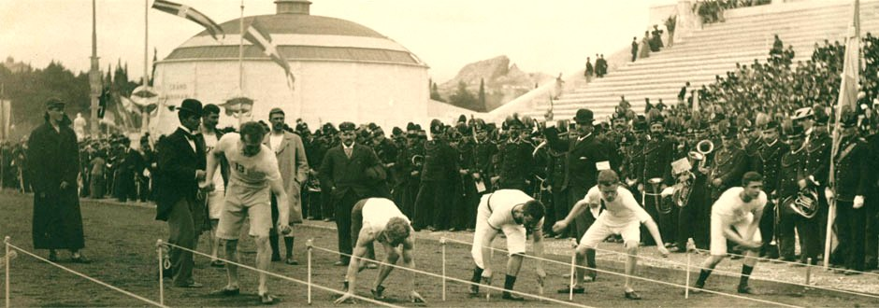
Η εκκίνηση του τελικού στα 100 μέτρα (Αθήνα, 1896). Οι αθλητές τότε δε έφευγαν από βατήρα, αλλά ο καθένας διάλεγε τη στάση που τον βόλευε. Ο μοναδικός που θυμίζει σημερινό σπρίντερ, ο δεύτερος από αριστερά, Αμερικανός Τόμ Μπερκ, ήταν τελικά ο νικητής με χρόνο 12"

ΑΓΩΝΙΣΜΑΤΑ

Ανδρικά αγωνίσματα:
- Τα ανδρικά αγωνίσματα στίβου έχουν παραμείνει σταθερά από το 1952, εκτός από την προσωρινή αφαίρεση του δρόμου 50.000 μ. βάδην το 1976. Το αγώνισμα αυτό είναι το μοναδικό που δεν περιλαμβάνεται στο γυναικείο πρόγραμμα.
- Ο μαραθώνιος δρόμος, αν και διεξάγεται από την πρώτη σύγχρονη Ολυμπιάδα το 1896, πήρε την σημερινή μορφή του το 1924, οπότε και επισημοποιήθηκε η απόσταση των 42.195μ. Μέχρι τότε, η απόσταση κυμαινόταν από τα 40.000μ έως τα 42.750μ.
- Σήμερα διεξάγονται 24 ανδρικά αγωνίσματα ενώ συνολικά έχουν διεξαχθεί 52. Όσα έχουν καταργηθεί στις περισσότερες περιπτώσεις ήταν παρόμοια με τα σημερινά με μικροδιαφορές. Π.χ. δρόμοι σε διαφορετικές αποστάσεις, άλματα με ιδιαίτερο στυλ, ομαδικά αγωνίσματα κ.ά.

Γυναικεία αγωνίσματα:

Τα γυναικεία αγωνίσματα στίβου εντάχθηκαν στους Ολυμπιακούς Αγώνες το 1928. Ο αριθμός τους αρχικά ήταν μόνο πέντε ενώ σήμερα είναι 23. Στο παρελθόν υπήρξαν άλλα τέσσερα που έχουν αντικατασταθεί από νεώτερα παρόμοια (π.χ. μεγαλύτερες αποστάσεις, έπταθλο αντί πένταθλο.

Ελληνικη παρουσια:
Η Ελλάδα έχει συμμετάσχει σε όλες τις Ολυμπιάδες στα αγωνίσματα στίβου. Ως το 2008 έχει κατακτήσει 29 μετάλλια: 6 χρυσά – 12 ασημένια – 11 χάλκινα.

Τα αγωνίσματα
Τα αγωνίσματα του στίβου είναι γνωστά και σαν κλασικός αθλητισμός, μιας και τα περισσότερα έχουν ρίζες σε ανάλογα αθλήματα που διοργανώνονταν στηνκλασική αρχαιότητα. Τα αγωνίσματα του κλασικού αθλητισμού ήταν αυτά που κυριαρχούσαν στην αρχαία εποχή και ιδιαίτερα στους πανελλήνιους αγώνες. Χωρίζονται σε τρεις μεγάλες κατηγορίες: στους δρόμους, τα άλματα και τις ρίψεις. Υπεύθυνος φορέας παγκοσμίως για θέματα στίβου είναι η Παγκόσμια Ομοσπονδία Στίβου(IAAF) ενώ στην Ελλάδα τα ανάλογα θέματα διαχειρίζεται ο ΣΕΓΑΣ.

Δρόμοι

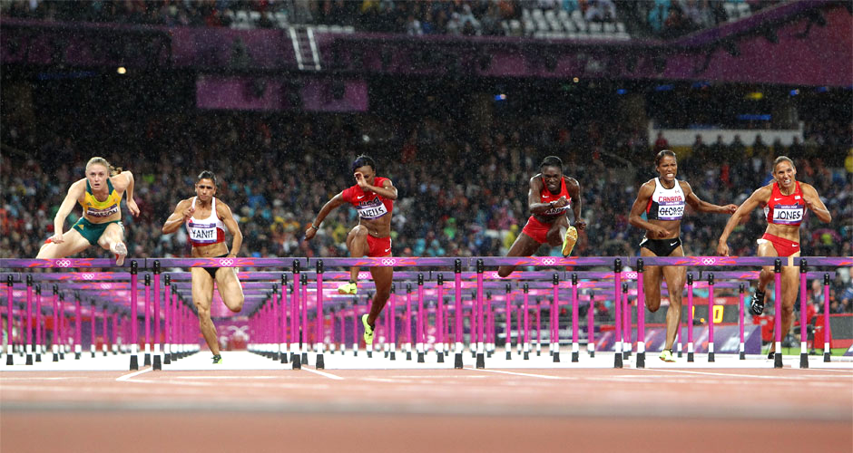

Τελικός γυναικών στα 100 μέτρα με εμπόδια το 2012 στο Λονδίνο
- Δρόμοι ταχύτητας (100μ. – 200μ.-400μ)
- Δρόμοι με εμπόδια (110μ – 400 ανδρών & 100μ 400μ γυναικών)
- Δρόμοι μεσαίων αποστάσεων (800μ – 1.500μ)
- 3000 μέτρα με φυσικά εμπόδια (στιπλ)
- Δρόμοι μεγάλων αποστάσεων (5.000μ – 10.000μ – μαραθώνιος:42.195μ)
- Βάδην
- Σκυταλοδρομίες (4χ 100μ και 4χ 400 μ)

Άλματα

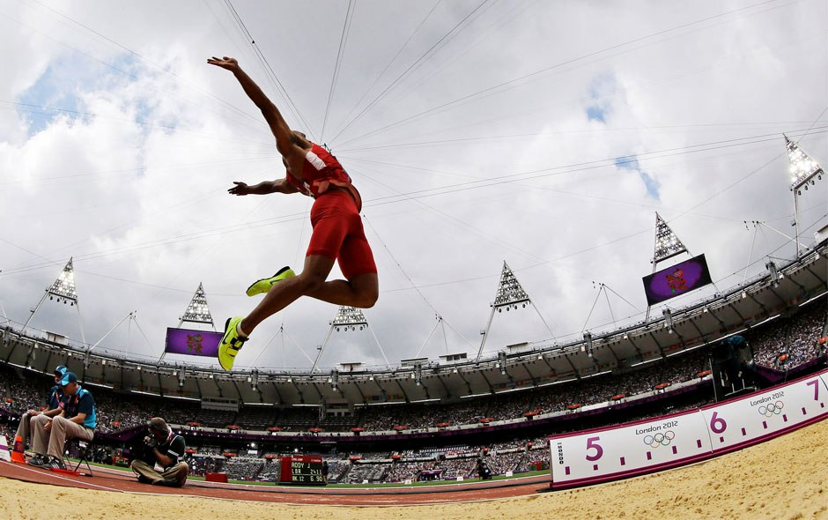

Ο Αμερικανός Άστον Ίτον, χρυσός ολυμπιονίκης στο δέκαθλο το 2012, σε μια προσπάθειά του στο μήκος
- Οριζόντια άλματα (άλμα σε μήκος και άλμα τριπλούν)
- Κάθετα άλματα (άλμα σε ύψος και άλμα επί κοντώ)
Τα άλματα βαθμολογούνται με 6 προσπάθειες στα οριζόντια και νικά ο αθλητής που έχει την υψηλότερη βαθμολογία, ενώ στα κάθετα οι αθλητές πραγματοποιούν συνεχώς άλματα μέχρι κάποιος να κάνει τρία άκυρα όπου και ολοκληρώνει τις προσπάθειές του.

Ρίψεις
- Σφαιροβολία
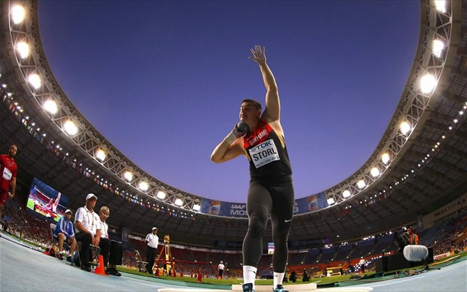
Η σφαιροβολία είναι ένα από τα αγωνίσματα ρίψεων των σύγχρονων αγώνων του στίβου
- Σφυροβολία
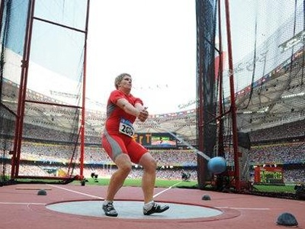
Η σφυροβολία είναι ένα από τα αγωνίσματα ρίψεων των σύγχρονων αγώνων του στίβου. Προέρχεται, όπως και η σφαιροβολία, από παραδοσιακά αγωνίσματα που διεξάγονται στη Σκωτία. Το όνομά της παραπέμπει σε αυτή την παραδοσιακή μορφή της, όπου οι διαγωνιζόμενοι προσπαθούν εκσφενδονίσουν όσο γίνεται μακρύτερα ένα μεγάλο σφυρί σιδηρουργού. Στην σύγχρονη μορφή, το σφυρί έχει αντικατασταθεί από σιδερένια σφαίρα η οποία στερεώνεται σε ένα μακρύ μεταλλικό σύρμα που καταλήγει σε μία χειρολαβή. Το όργανο αυτό ονομάζεται σφύρα.
Η σφυροβολία είναι στο πρόγραμμα του στίβου από του Ολυμπιακούς Αγώνες του 1900 στο Παρίσι και παρέμεινε αποκλειστικά ανδρικό αγώνισμα για σχεδόν έναν αιώνα. Αν και γυναίκες άρχισαν να ασχολούνται από νωρίς με το αγώνισμα, η παγκόσμια ομοσπονδία κλασικού αθλητισμού αναγνώρισε τη γυναικεία σφυροβολία μόλις το 1995, οπότε και άρχισαν να καταγράφονται και να επικυρώνονται οι επιδόσεις τους, ενώ την ενέταξε στο πρόγραμμα από το Παγκόσμιο Πρωτάθλημα του 1999.
- Ακοντισμός

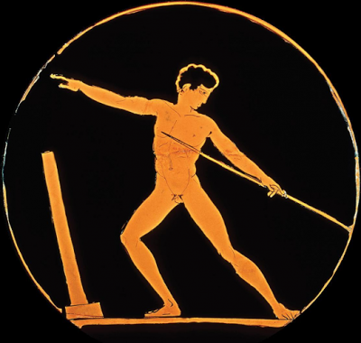

Ο ακοντισμός είναι ένα από τα αγωνίσματα ρίψεων του στίβου, με μεγάλη ιστορία καθώς είναι γνωστό ήδη από τους αρχαίους χρόνους. Σκοπός του αθλήματος είναι η ρίψη ενός ακοντίου σε μεγάλη απόσταση (70-100 μέτρα, ανάλογα με το βάρος του ακοντίου). Νικητής είναι ο αθλητής που θα ρίξει το ακόντιό του πιο μακριά.
- Δισκοβολία
Η δισκοβολία είναι ένα από τα αγωνίσματα ρίψεων του στίβου.

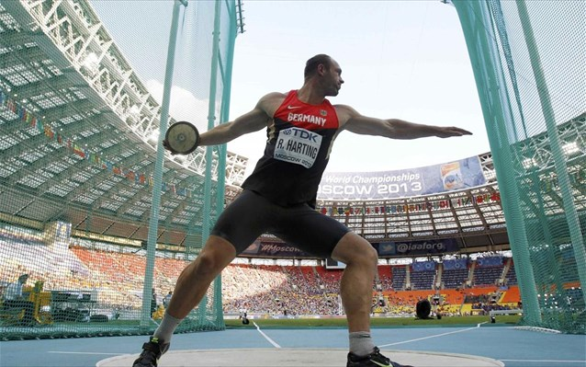

Ο Μαραθώνιος Δρόμος είναι αγώνας αντοχής δρόμου κάλυψης επίσημης απόστασης 42,195 χιλιομέτρων (26,219 μίλια), που περιλαμβάνεται στα σύγχρονα ολυμπιακά αθλήματα.
Ο αγώνας ονομάζεται έτσι από την ιστορική διαδρομή του Αθηναίου στρατιώτη ημεροδρόμου Φειδιππίδη που μετά τη μάχη του Μαραθώνα (490 π.χ) έτρεξε από το πεδίο της μάχης στην Αθήνα για να μεταφέρει τα νικητήρια νέα με τη λέξη "νενικήκαμεν".
Η ιστορική ακρίβεια αυτού του γεγονότος επιβεβαιώνεται από τον Φιλόστρατο, που αναφέρεται στο θεσμό των στρατιωτών ημεροδρόμων αγγελιαφόρων, τον Ηρόδοτο, τον Πλούταρχο και τον Λουκιανό.

